礼包兑换码

文档创建日期 |  | 2015-11-11 | 创建人 |  | 齐业
更新日期 | 更新内容 |  |  | 修订人 |  | 文档状态

概述
- 用于兑换礼包,领取礼物

设计目的
序号 | 设计目的
1 | 方便渠道更好推广
2 | 给玩家更多福利

入口
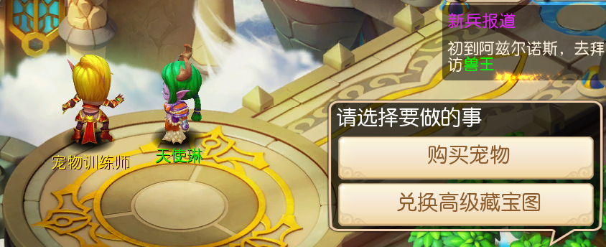
绑在灰烬使者身上的功能,通过和灰烬使者对话进入.

回收宠物界面
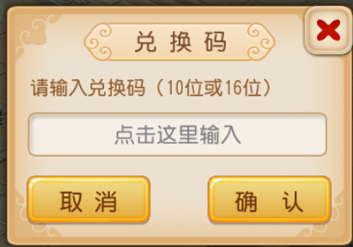
抬头 |  | 标题
提醒说明 |  | 告诉玩家这个兑换码一般多少位,方便玩家一眼看出输没输错
输入框 |  | 用于输入兑换码,点击这里直接进入输入模式
取消按钮 |  | 点击之后退出本界面
确认按钮 | 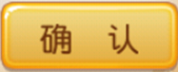 | 点击确认按钮后,验证玩家输入的验证码.正确则发放对应奖励,如果是兑换码已经被用过则提示兑换码以使用,如果是兑换码错误则提示兑换码错误,如果是兑换码以过期则提示兑换码以过期

功能说明
- 客户端完成界面功能,向服务器请求
- 咱们服务器就是运唯服务期验证正确时,发礼包给玩家
全文结束

